Δολοφονία των 4 ηρώων κατά το Πραξικόπημα του 1974 στον Άγιο Τύχωνα Λεμεσού

Σύντομο Ιστορικό δολοφονίας

Η δολοφονία έγινε στις 16 Ιουλίου 1974 από μέλη της ΕΟΚΑ Β και έχει χαρακτηριστεί σαν ένα από τα πιο φρικτά εγκλήματα που έγιναν ποτέ στην Κύπρο, χωρίς μέχρι σήμερα να υπάρξει καταδίκη από τα Κυπριακά Δικαστήρια των ενόχων για το έγκλημα που έχουν διαπράξει.

Οι 4 νέοι, αφού βασανίστηκαν άγρια, μεταφέρθηκαν στη περιοχή Βαθύ Αρκάτζιη στον Αγ.Τύχωνα όπου εκτελέσθηκαν εν ψυχρώ και θάφτηκαν πρόχειρα σε ένα σκουπιδότοπο με λίγα εκατοστά χώμα να τους σκεπάζει.

Οι δολοφόνοι έστησαν τα δύο αδέλφια να βλέπουν προς το βουνό και τους άλλους δύο να βλέπουν προς τη θάλασσα και τους γάζωσαν με τα αυτόματα.

Ο εντοπισμός των νεκρών, έγινε στις 5 Αυγούστου 1974, 20 μέρες μετά τη δολοφονία. Η ταφή έγινε χωρίς κηδεία σε ομαδικό τάφο στο κοιμητήριο του Αγίου Νικολάου στην Λεμεσό.

Μετά από αίτημα των συγγενών έγινε δίκη με 7 κατηγορούμενους κατά την οποία το Δικαστήριο δεν κατάφερε να φτάσει στην καταδίκη για φόνο παρά μόνο για οπλοκατοχή.

Τον Ιούλιο του 2022 έγινε η εκταφή των οστών των 4 νέων με σκοπό την μεταφορά και την ταφή τους στον τόπο που γεννήθηκαν.

Τα αποτελέσματα της ιατροδικαστικής εξέτασης που έγινε μαρτυρούν την βία και το μίσος που είχαν οι δολοφόνοι. Τα θύματα είχαν κτυπηθεί με μεγάλο αριθμό σφαιρών

Η δικαιοσύνη που δεν ήρθε ποτέ

Μέσα από τις μαρτυρίες μάθαμε τι έγινε, μέσα από τις επιστημονικές ανθρωπολογικές αναλύσεις και τις ιατροδικαστικές εξετάσεις μάθαμε πως έγινε, δεν μάθαμε όμως ποτέ μέσα από την Δικαιοσύνη ποιοι το έκαναν παρόλο που η Κύπρος είναι μικρή και κάποιοι από αυτούς βρίσκονται ανάμεσα μας.

Ιστορικό δολοφονίας αναλυτικά<link>

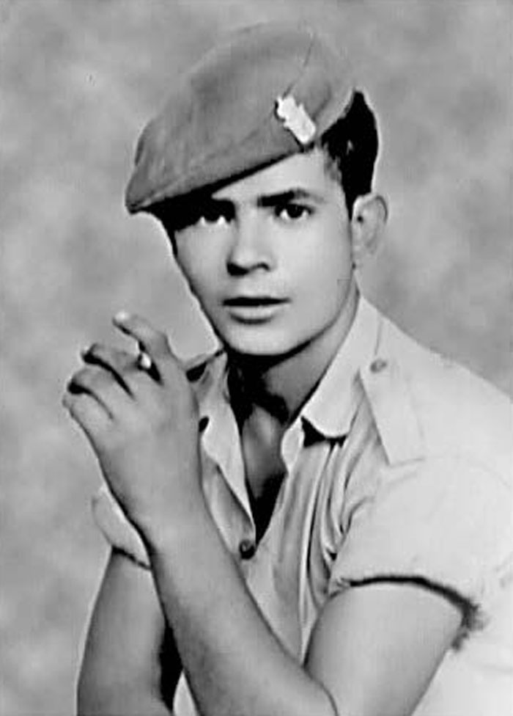

Ο Αναστάσης Χριστοφή γεννήθηκε στις 30.8.1952 (22 ετών) στο χωριό Φικάρδου και ήταν το πέμπτο μέλος της οικογένειας Χριστοφή. Ήταν ήρεμος και φιλήσυχος άνθρωπος με πιο κλειστό χαρακτήρα από τον Χαράλαμπο αλλά με έντονη ψυχική δύναμη και σθένος. Διέμενε με τους γονείς του στο χωριό Φικάρδου και εργαζόταν ως πελεκάνος στην Λευκωσία .

Για την μετακίνηση του από και προς το χωριό είχε μία μοτοσυκλέτα την οποία θα χρησιμοποιούσε για τελευταία φορά την Τρίτη 16.7.1974 για να μεταβεί στο χωριό Λαζανιάς για να ειδοποιήσει τον αδελφό του Χαράλαμπο για την μεταφορά των δύο αστυνομικών στην Λεμεσό.

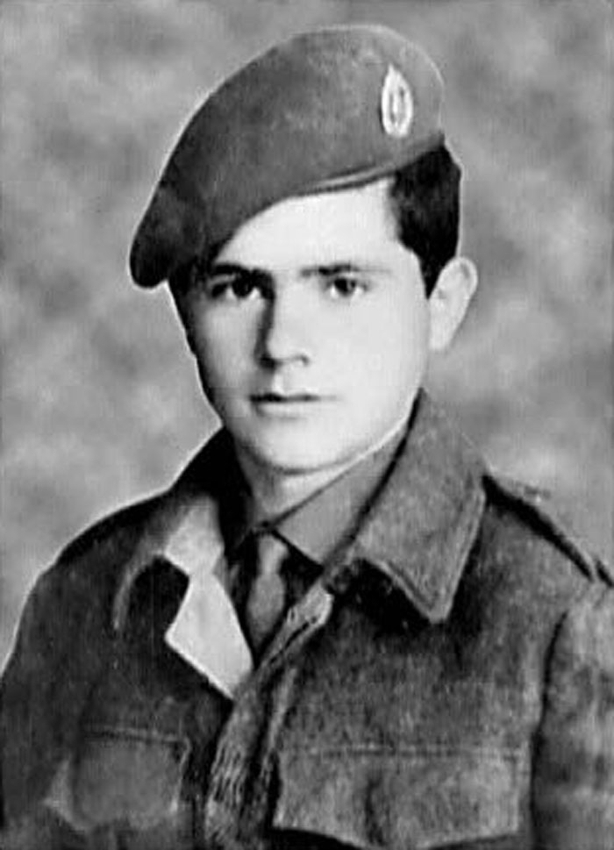

Ο Χαράλαμπος Χριστοφή γεννήθηκε στις 21.3.1949 (24 ετών) στο χωριό Φικάρδου και ήταν το τρίτο από τα οκτώ παιδιά της οικογένειας του Χριστοφή και της Ελένης. Ο Χαράλαμπος ήταν άνθρωπος δυναμικός και αποφασιστικός. Ενδιαφερόταν για τα κοινά και ήταν δραστήριος πολίτης στη μικρή κοινωνία όπου ζούσε ~~Τολμηρός και με αγωνιστική φυσιογνωμία δεν δίσταζε να φανερώνει τα ιδανικά του σε συζητήσεις που γίνονταν την εποχή εκείνη~~. Ο Χαράλαμπος είχε αρραβωνιαστεί το 1973 και διέμενε στο χωριό Λαζανιάς. Εργαζόταν ως μηχανοδηγός στη Λευκωσία.

Για τη μετακίνηση του από και προς το χωριό είχε ένα αυτοκίνητο το οποίο θα χρησιμοποιούσε για τελευταία φορά την Τρίτη 16.7.1974 για την μεταφορά των δύο αστυνομικών στην Λεμεσό.

ΠΑΝΤΕΛΑΚΗΣ ΧΑΡΑΛΑΜΠΟΥΣ

Ο Παντελάκης Χαραλάμπους γεννήθηκε στις (22 ετών) στο χωριό Λαζανιάς και ήταν το χχχ από τα χχχ παιδιά του Χαράλαμπου Χριστοφή και της Θεοδοσίας Χαραλάμπους. Διέμενε με τους γονείς του στο χωριό Λαζανιάς και εργαζόταν ως πελεκάνος στην Λευκωσία .

Ήταν στενός φίλος με τον Χαράλαμπο και τον Αναστάση Χριστοφή

ΧΡΙΣΤΑΚΗΣ ΚΟΜΠΟΣ

Ο Χριστάκης Κόμπος γεννήθηκε στη Λεμεσό στις 29 Μαρτίου 1950 (24 ετών) και ήταν το χχχ από τα χχχ παιδιά του Πέτρου και της Ελένης Κόμπου. Ο Χριστάκης ήταν ένας φιλήσυχος άνθρωπος και πάντα χαμογελαστός.

Ήταν μέλος του εφεδρικού σώματος